软件设计说明书实例

2026年11月

目录
1 引言 2
1.1 编写目的 2
1.2 项目背景 2
1.3 定义 2
1.4 参考资料 2
2 总体设计 2
2.1 需求概述 2
2.2 软件结构 2
3 程序描述 2
3.1 01登陆模块 2
3.2 02管理模块 2
3.3 031图书信息查询模块 2
3.4 032学生信息查询模块 2
3.5 021入库管理模块 2
3.6 022学生借书模块 2
3.7 023学生还书模块 2
3.8 024图书注销模块 2
3.9 接口设计 2
3.10 测试要点 2

文档名称： 详细设计规格说明书
项目名称： 图书馆管理系统
项目负责人：陈新光

编写 TEST _____年_____月_____日
校对 所有小组成员 _____年_____月_____日
审核 所有小组成员 _____年_____月_____日
批准 XXX _____年_____月_____日
开发单位__________________________________________
组员： TEST1 TEST2 TEST3

引言

编写目的
图书管理系统详细设计是设计的第二个阶段，这个阶段的主要任务是在图书管理系统概要设计书基础上，对概要设计中产生的功能模块进行过程描述，设计功能模块的内部细节，包括算法和详细数据结构，为编写源代码提供必要的说明。
概要设计解决了软件系统总体结构设计的问题，包括整个软件系统的结构、模块划分、模块功能和模块间的联系等。详细设计则要解决如何实现各个模块的内部功能，即模块设计。具体的说，模块设计就是要为已经产生的图书管理各子系统设计详细的算法。但这并不等同于系统实现阶段用具体的语言编码，它只是对实现细节作精确的描述，这样编码阶段就可以将详细设计中对功能实现的描述，直接翻译、转化为用某种程序设计语言书写的程序。

项目背景
根据XX学校希望能够充分利用现代科技来提高图书管理的效率，在原有的办公系统基础上进行扩展，将一些可以用计算机来管理的都进行计算机化，使得图书馆管理人员工作更加方便，工作效率也更加的高。

定义
•Mysql：数据库管理软件
•DBMS：数据库管理系统
•Windows 2000/2003/XP：运行环境
•JSP ：软件开发语言
•Myeclipse ：开发工具

参考资料
《软件工程导论——第5版》 张海藩编著 清华大学出版社
《实用软件工程》 Leszek A.Maciaszek Bruc Lee Liong著
机械工业出版社

总体设计

需求概述
按照需求分析文档中的规格要求，使用条形码扫描器进书、借书、还书，使得信息传递准确、流畅。同时，系统最大限度地实现易安装，易维护性，易操作性，运行稳定，安全可靠。

软件结构
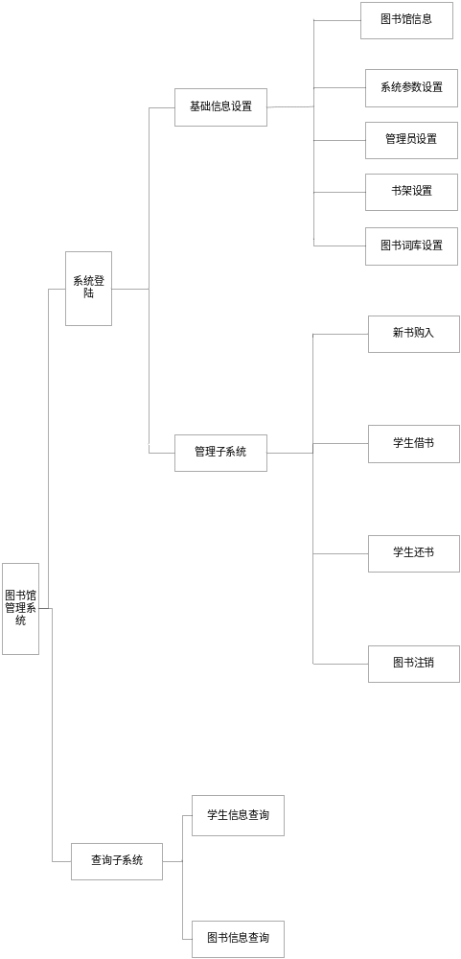
系统由3大模块，6小模块组成：
序号 编号 名称
- 01 登陆模块
- 02 管理模块
- 031 图书信息查询模块
- 032 学生信息查询模块
- 021 入库管理模块
- 022 学生借书模块
- 023 学生还书模块
- 024 图书注销模块
- 040 基础信息设置

程序描述

01登陆模块
具体格式见下表：
功能编号 | 01 | 功能名称 | 登陆模块 | 内容 | 功能流程图
所属业务 | 图书馆管理 |  | 所属项目 | 图书馆管理系统
编写人 | 陈新光 | 完成时间 | 2007-11-26 | 页码 | 第5页

功能流程图
功能流程图如下图所示。
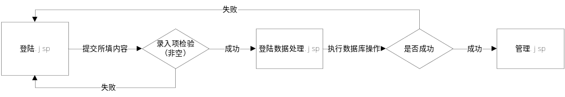需要说明的问题：
- 录入项检测使用javascript实现（各项必须非空）
- 登陆.jsp页面也包含查询按钮，在此的登陆.jsp提交的数据只是用户名和密码。

功能描述
  - 功能类型：查询数据
  - 功能描述：提高系统的安全性
  - 前提业务：无
  - 后继业务：02 （管理模块）
  - 功能约束：权限约束
  - 约束描述：
  - 操作权限：图书馆管理员

界面设计
    - 基础信息处理
动作说明：
动作编号 | 动作名称 | 动作描述
A01 | 登陆 | 点击登陆按钮 提交数据到登陆数据处理.jsp页面
A02 | 重至 | 点击退重至按钮 将当前信息恢复原先状态
A03 | 图书信息查询 | 点击 将页面转至到图书信息查询.jsp页面
A04 | 学生信息查询 | 点击 将页面转至学生信息查询.jsp页面
A05 | 基础信息 | 点击 将显示基础信息
    - 数据要求
      - 功能类型：数据查询
      - 数据描述：
页面显示录入字段如下：
字段名称 | 长度 | 录入方式 | 是否非空项 | 数据检验 | 默认显示
管理员ID | 10 | 文本框 | Y | N
管理员密码 | 15 | password | Y | N

登陆数据处理.jsp的内部逻辑
登陆数据处理：
关键点两点：1，数据库连接；2，记录登陆信息及信息处理；
- 数据库连接：
如下：
public class lib_system_Conn extends Object{
public lib_system_Conn(){

}
private Connection conn = null;
private ResultSet rs;
String re = "";
//设置你的数据库ip
String dbip = "127.0.0.1";
//设置你的数据库用户名和密码：
String use = "root";
String pass = "860409";
//设置您的数据库名
String dbName = "lib_system";
public java.sql.Connection getConn(){
try{
Class.forName("org.gjt.mm.mysql.Driver").newInstance();
String url ="jdbc:mysql://"+dbip+":3306/"+dbName+"?user="+use+"&password="+pass+"&useUnicode=true&characterEncoding=GBK" ;
conn= DriverManager.getConnection(url);
}
catch(Exception e){
e.printStackTrace();
}
return this.conn ;
}
}
//在Mysql建立lib_system数据库，之后将与数据操作相关数据与该数据库相连；
- 记录登陆信息及信息处理：
当用户点击“登陆”按钮之后，数据将提交到登陆数据处理.jsp页面。 取得帐号密码这两个从页面传入的值，然后跟数据库当中管理员表中的账号和密码比较。如果正确的话，在JSP的SESSION中存入一个标记属性，表示当前已经有管理员登陆了。处理完毕后，跳转到管理页面，如果失败，则提示登陆失败，并重新进入到登陆页面。
具体的逻辑如下：
<%
String username=ParamUtil.getString(request,"admin_ID");
//取得用户名
String password=ParamUtil.getString(request,"admin_password");
//取得密码
String erroMsg="";
//错误码
if(username!=null&&password!=null)
try
{
SkinUtil.login(request,response,admin_ID,admin_password);
//在JSP的session中存如一个标记属性，表示当前已经有管理员登陆了
Session.setAttribute(“admin_ID”,admin_ID);
response.sendRedirect("login_process.jsp");
}
catch(UserNotFoundException e)
{
erroMsg="错误的用户名和密码";
response.sendRedirect("login_process.jsp?"+response.encodeURL(erroMsg));
}
else{
out.println("请填写好你的个人信息!");
}
%>

存储分配
管理员表：（admin）
序号 | 字段名 | 类型 | 长度 | 精度 | 小数位数 | 默认值 | 允许空 | 主键 | 说明
1 | (admin_ID)管理员ID | Int | 10 |  |  |  |  | √
2 | (admin_password)管理员密码 | Char | 15
3 | (admin_quanxian)权限 | Nvarchar | 15

02管理模块
具体格式见下表
功能编号 | 02 | 功能名称 | 管理模块 | 内容 | 功能流程图
所属业务 | 图书馆管理 |  | 所属项目 | 图书馆管理系统
编写人 | 陈新光 | 完成时间 | 2007-11-26 | 页码 | 第8页

功能流程图
功能流程图如下所示：
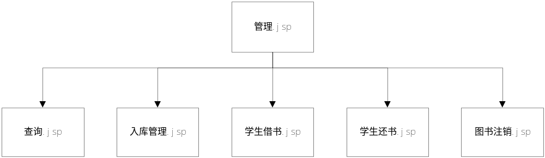需要说明的问题：
在选择相应的业务时，需要在当前的页面显示；并且在管理页面内，默认显示图书查询页面。

功能描述
- 功能类型：其他
- 功能概述：总体归纳图书馆管理功能
- 前提业务：登陆模块（01）
- 后续业务：021，022，023，024，03
- 功能约束：权限约束
- 约束描述：
- 操作权限：图书馆管理人员

界面设计
  - 基本信息处理
动作说明如下：
动作编号 | 动作名称 | 动作描述
A01 | 入库管理 | 点击按钮 将页面转至入库管理.jsp页面
A02 | 学生借书 | 点击按钮 将页面转至学生借书.jsp页面
A03 | 学生还书 | 点击按钮 将页面转至学生还书.jsp页面
A04 | 图书注销 | 点击按钮 将页面转至图书注销.jsp页面
A05 | 图书查询 | 点击按钮 将页面转至图书查询.jsp页面

  - 数据要求
功能类型：其他

031图书信息查询模块
具体格式如下：
功能编号 | 031 | 功能名称 | 图书信息查询模块 | 内容 | 功能流程图
所属业务 | 图书馆管理 |  | 所属项目 | 图书馆管理系统
编写人 | 陈新光 | 完成时间 | 2007-11-26 | 页码 | 第10页

功能流程图
功能流程图如下图：
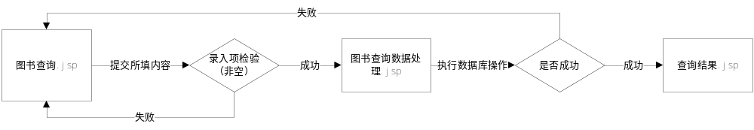需要说明的问题：
录入项检测使用javascript来实现（各项非空）；
操作权限：面向所有用户

功能描述
- 功能类型：查询数据
- 功能概述：显示查询结果
- 前提业务：无
- 后继业务：
- 功能约束：没有约束；
- 约束描述：
- 操作权限：面向所有用户

界面设计
- 基础信息处理
下表是动作说明：
动作编号 | 动作名称 | 动作描述
A01 | 确定 | 点击按钮 提交数据到图书查询数据处理.jsp页面
A02 | 学生信息查询 | 点击按钮 将页面转至学生信息查询.jsp页面
- 数据要求
    - 功能类型：数据查询
    - 数据描述：
页面显示字段见下表：
字段名称 | 长度 | 录入方式 | 是否非空项 | 数据检验 | 默认显示
请选择查询类型 | 20 | 下拉列表 | Y | N
请输入查询内容 | 200 | 文本框 | Y | N

- 图书信息查询的输出项
书名
图书类型
作者
译者
ISBN
出版社
价格
书架名称
现存量
简介
书名
图书类型

模块内部逻辑
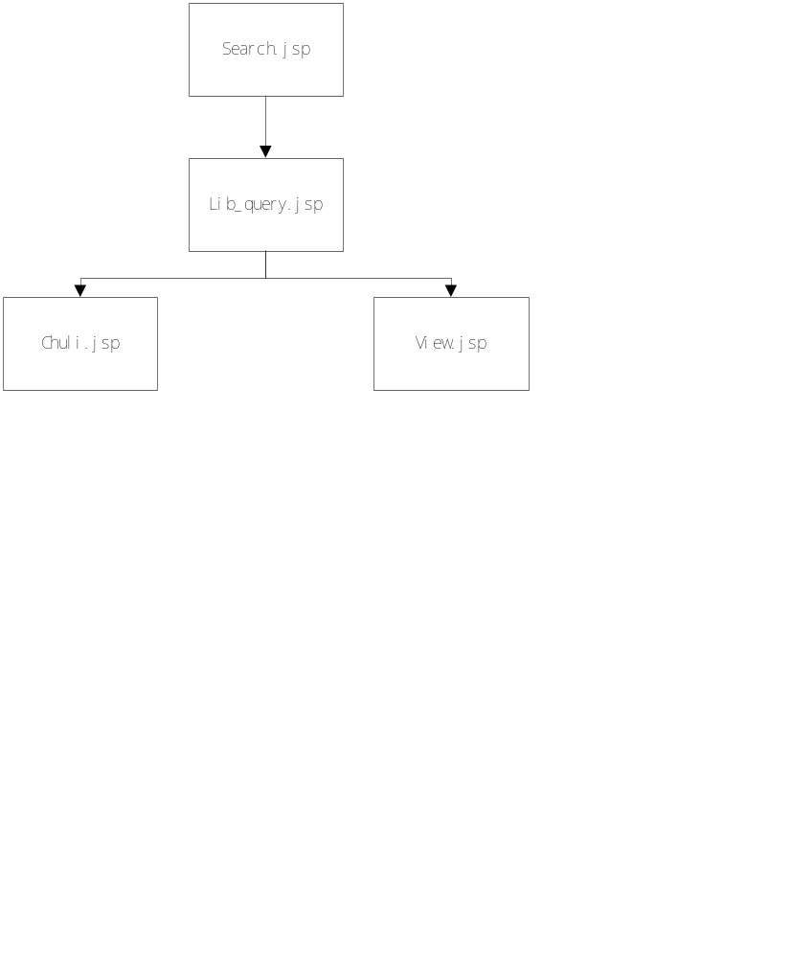
- Search.jsp用于显示界面的内容，给用户显示一个查询接口
- Lib_query.jsp用来调度所有的页面，它根据传入的参数来决定包含哪一个jsp页面来显示内容；
在lib_query.jsp页面中，
它根据传入的参数来决定包含哪一个jsp页面来显示内容；则可以通过<jsp:include page=”<%= ……%>”/>,利用jsp:include标签来被动态加载发送到相应页面；

- chuli.jsp 用来处理数据查询和显示查询到的结果列表。
在这个页面中，数据要求是以列表的形式显示到输出页面。
由于查询到的结果可能过多，所以采用分页形式显示；
对于分页功能的内部逻辑：

- View.jsp用来显示查询到的图书的各项属性。

存储分配
图书目录文件（Book）：
序号 | 字段名 | 类型 | 长度 | 精度 | 小数位数 | 默认值 | 允许空 | 主键 | 说明
1 | (BookID)图书编号 | Int | 10 |  |  | 1 |  | √ | 自动编号
2 | (TXM)条形码 | nvarchar | 20
3 | (Title)书名 | nvarchar | 200
4 | (TSLX)图书类型 | Nvarchar | 50 |  |  |  | √
5 | (Author)作者 | Nvarchar | 20 |  |  |  | √
6 | (Translator)译者 | Nvarchar | 20 |  |  |  | √
7 | (ISBN)ISBN | Nvarchar | 20
8 | (CBS)出版社 | Nvarchar | 30 |  |  |  | √
10 | (SJMC)书架名称 | Nvarchar | 20 |  |  |  | √
11 | (XCL)现存量 | Smallint | 2 |  |  |  | √
12 | (KCZL)库存总量 | Smallint | 2 |  |  |  | √
13 | (RKSJ)入库时间 | Datatime |  |  |  |  | √
14 | (CZY)操作员 | Nvarchar | 10 |  |  |  | √
15 | (JJ)简介 | Nvarchar | 200 |  |  |  | √
16 | (JCCS)借出次数 | Smallint | 2 |  |  |  | √
17 | (SFzhuxiao)是否注销 | Nvarchar | 2 |  |  |  | √
18 | (BookZT)图书状态 | nvarchar | 50 |  |  |  | √
借书文件表(JSWJB)：
序号 | 字段名 | 类型 | 长度 | 精度 | 小数位数 | 默认值 | 允许空 | 主键 | 外键 | 说明
1 | （JYID）借阅编号 | Int | 10 |  |  | 1 |  | √ |  | 自动编号
2 | (BookID)图书编号 | Int | 10 |  |  |  |  |  | √
3 | (StuID)学生编号 | Int | 10 |  |  |  |  |  | √
4 | (JYSJ)借阅时间 | Datatime | 8 |  |  |  | √
5 | (DQSJ)到期时间 | Datatime | 8 |  |  |  | √
6 | (XJCS)续借次数 | Smallint | 2 |  |  |  | √
7 | (CZY)操作员 | Nvarchar | 10 |  |  |  | √
8 | (ZT)状态 | navarchar | 50 |  |  |  | √

032学生信息查询模块
具体格式如下：
功能编号 | 032 | 功能名称 | 学生信息查询模块 | 内容 | 功能流程图
所属业务 | 图书馆管理 |  | 所属项目 | 图书馆管理系统
编写人 | 陈新光 | 完成时间 | 2007-11-26 | 页码 | 第12页

功能流程图
功能流程图如下图：
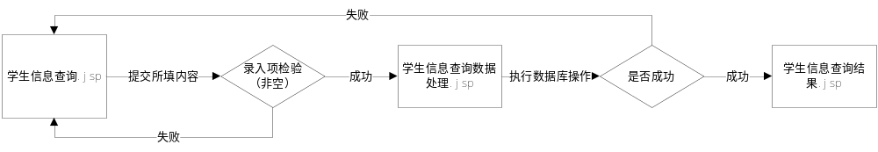需要说明的问题：
录入项检测使用javascript来实现（各项非空）；
操作权限：面向所有用户

功能描述
- 功能类型：查询数据
- 功能概述：显示查询结果
- 前提业务：无
- 后继业务：
- 功能约束：没有约束；
- 约束描述：
- 操作权限：面向所有用户

界面设计
- 基础信息处理
下表是动作说明：
动作编号 | 动作名称 | 动作描述
A01 | 确定 | 点击按钮 提交数据到图书查询数据处理.jsp页面
A02 | 图书信息查询 | 点击按钮 将页面转至图书信息查询.jsp页面
- 数据要求
    - 功能类型：数据查询
    - 数据描述：
页面显示字段见下表：
字段名称 | 长度 | 录入方式 | 是否非空项 | 数据检验 | 默认显示
请输入学号 | 10 | 文本框 | Y | N

- 学生信息查询的输出项
学生学号
姓名
性别
生日
证件号码
联系电话
登记日期
有效期至
已借书数

模块内部逻辑
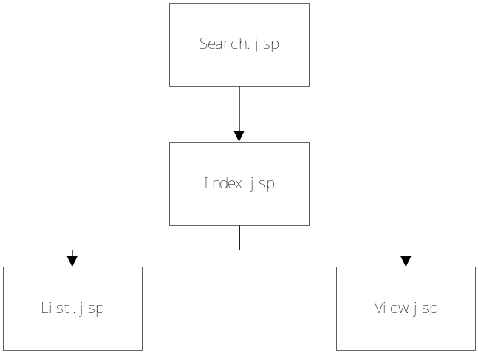
- Search.jsp用于显示界面的内容，给用户显示一个查询接口
- Index.jsp用来调度所有的页面，它根据传入的参数来决定包含哪一个jsp页面来显示内容；
在index.jsp页面中，
它根据传入的参数来决定包含哪一个jsp页面来显示内容；则可以通过<jsp:include page=”<%= ……%>”/>,利用jsp:include标签来被动态加载发送到相应页面；

- List.jsp 用来显示查询到的结果列表。

- View.jsp用来显示查询到的学生的各项属性。
★★注释：学生信息查询模块与图书查询模块属于同一类功能。实现可以完全类似。

存储分配
学生文件：
序号 | 字段 | 字段名 | 类型 | 长度 | 精度 | 小数位数 | 默认值 | 允许空 | 主键 | 说明
1 | XSID | 学生编号 | Int | 10 |  |  | 1 |  | √ | 自动编号
2 | Name | 姓名 | nvarchar | 10
3 | Sex | 性别 | nvarchar | 2 |  |  |  | √
4 | ZJH | 证件号码 | nvarchar | 25 |  |  |  | √
5 | LXDH | 联系电话 | nvarchar | 40 |  |  |  | √
6 | DJRQ | 登记日期 | datetime | 8 |  |  |  | √
7 | YXQZ | 有效期至 | datetime | 8 |  |  |  | √
8 | YJSS | 已借书数 | smallint | 2 |  |  |  | √
9 | RuleID | 学生规则ID | int | 10
10 | ZT | 是否挂失 | nvarchar | 2 |  |  |  | √
借书文件：
序号 | 字段名 | 类型 | 长度 | 精度 | 小数位数 | 默认值 | 允许空 | 主键 | 外键 | 说明
1 | 借阅编号 | Int | 10 |  |  | 1 |  | √ |  | 自动编号
2 | 图书编号 | Int | 10 |  |  |  |  |  | √
3 | 学生编号 | Int | 10 |  |  |  |  |  | √
4 | 借阅时间 | Datatime | 8 |  |  |  | √
5 | 到期时间 | Datatime | 8 |  |  |  | √
6 | 续借次数 | Smallint | 2 |  |  |  | √
7 | 操作员 | Nvarchar | 10 |  |  |  | √
8 | 状态 | navarchar | 50 |  |  |  | √

021入库管理
具体格式如下：
功能编号 | 021 | 功能名称 | 入库管理模块 | 内容 | 功能流程图
所属业务 | 图书馆管理 |  | 所属项目 | 图书馆管理系统
编写人 | 陈新光 | 完成时间 | 2007-11-27 | 页码 | 第16页

功能流程图
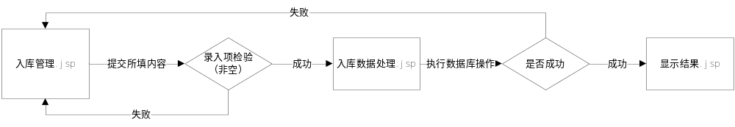
- 执行数据库操作的时候要验证权限
- 录入项检验用javascript来实现（选项非空）

功能描述
- 功能类型：添加数据
- 功能描述：增加图书目录文件中的图书信息。
- 前提业务：管理模块
- 后继业务：无
- 功能约束：权限约束
- 约束描述：无
- 操作权限：图书馆管理人员

界面设计
- 基础信息处理
动作说明如下表：

动作编号 | 动作名称 | 动作描述
A01 | 保存 | 点击按钮 提交数据到入库数据处理.jsp页面
A02 | 退出 | 点击按钮 将当前页面关闭

- 数据描述
- 功能类型：数据增加。
- 数据描述：
页面录入字段见下表：
字段名称 | 长度 | 录入方式 | 是否非空项 | 数据检验 | 默认显示
书号 | 30 | 文本框 | Y | N
条形码 | 20 | 文本框 | Y | N
书名 | 200 | 文本框 | Y | N
作者 | 20 | 文本框 | Y | N
出版社 | 30 | 文本框 | Y | N
版次 | 50 | 文本框 | Y | N
图书类别 | 20 | 文本框 | Y | N
单价 | 8 | 文本框 | Y | N
录入时间 | 默认系统时间，格式： | 年 月 日 | 只需程序记录 |  | 显示在入库界面
录入人 | 默认系统登陆人员 |  | 只需程序记录 |  | 显示在入库界面
- 入库数据处理内部逻辑：
图书入库采用表格进行多行添加：
利用javaBean来编写一个BookBean来管理图书。
在BookBean类中增加记录的公共接口来实现入库数据的添加。
具体的类设计如下：
Public int insert (Hashtable hash){
int intID = makeID("Book","BookID","","",true);
Vector vect = new Vector();
vect.add("Book");
vect.add(addVector("BookID",String.valueOf(intID),"NUM")); vect.add(addVector("Title",ds.toString((String)hash.get("TITLE")),"CHAR")); vect.add(addVector("Author",ds.toString((String)hash.get("AUTHOR")),"CHAR")); vect.add(addVector("ISBN",ds.toString((String)hash.get("ISBN")),"CHAR"));
。。。。。。。。。。。。。。。。。。。。//还有其他选项，同上格式。
return insertRecord(vect);
}
该方法有一个参数，是java.util.Hashtable类，在调用该方法前，先用和hashtable的put方法将字段名和该条记录的值存入hashtable中，然后将这个hashtable作为参数传入insert方法中。
在insert方法的最后，调用ParentBean中的insertRecord方法，insertRecord可以根据传入的参数自动的生成增加记录的SQL语句并通过JDBC发送到数据库。
正对ParentBean类：主要是实现对数据库的各种操作：如与数据库的连接，对数据库的操作。

存储分配
图书目录文件：
序号 | 字段名 | 类型 | 长度 | 精度 | 小数位数 | 默认值 | 允许空 | 主键 | 说明
1 | 图书编号 | Int | 10 |  |  | 1 |  | √ | 自动编号
2 | 条形码 | nvarchar | 20
3 | 书名 | nvarchar | 200
4 | 图书类型 | Nvarchar | 50 |  |  |  | √
5 | 作者 | Nvarchar | 20 |  |  |  | √
6 | 译者 | Nvarchar | 20 |  |  |  | √
7 | ISBN | Nvarchar | 20
8 | 出版社 | Nvarchar | 30 |  |  |  | √
9 | 价格 | Money | 8 |  |  |  | √
10 | 书架名称 | Nvarchar | 20 |  |  |  | √
11 | 现存量 | Smallint | 2 |  |  |  | √
12 | 库存总量 | Smallint | 2 |  |  |  | √
13 | 入库时间 | Datatime | 8 |  |  |  | √
14 | 操作员 | Nvarchar | 10 |  |  |  | √
15 | 简介 | Nvarchar | 200 |  |  |  | √
16 | 借出次数 | Smallint | 2 |  |  |  | √
17 | 是否注销 | Nvarchar | 2 |  |  |  | √
18 | 图书状态 | nvarchar | 50 |  |  |  | √
入库表：
序号 | 字段名 | 类型 | 长度 | 精度 | 小数位数 | 默认值 | 允许空 | 主键 | 外键 | 说明
1 | 书号 | Nvarchar |  | 30 |  | 1 |  | √ |  | 自动编号
2 | 条形码 | Nvarchar |  | 20 |  |  | √
3 | 书名 | Nvarchar |  | 200 |  |  | √
4 | 作者 | Nvarchar |  | 20 |  |  | √
5 | 出版社 | Nvarchar |  | 30 |  |  | √
6 | 版次 | Nvarchar |  | 50 |  |  | √
7 | 图书类别 | Nvarchar |  | 20 |  |  | √
8 | 存放位置 | Nvarchar |  | 20 |  |  | √
9 | 单价 | Money |  | 8 |  |  | √
10 | 入库数量 | Smallint |  | 2 |  |  | √
11 | 金额 | Money |  | 8 |  |  | √
12 | 经手人 | Nvarchar |  | 10 |  |  | √
13 | 票号 | Nvarchar |  | 30 |  |  | √
14 | 操作员 | Nvarchar |  | 10 |  |  | √
15 | 日期 | Datatime |  | 8 |  |  | √
注：

022学生借书模块
具体格式如下：
功能编号 | 022 | 功能名称 | 学生借书模块 | 内容 | 功能流程图
所属业务 | 图书馆管理 |  | 所属项目 | 图书馆管理系统
编写人 | 陈新光 | 完成时间 | 2007-11-27 | 页码 | 第21页

功能流程图
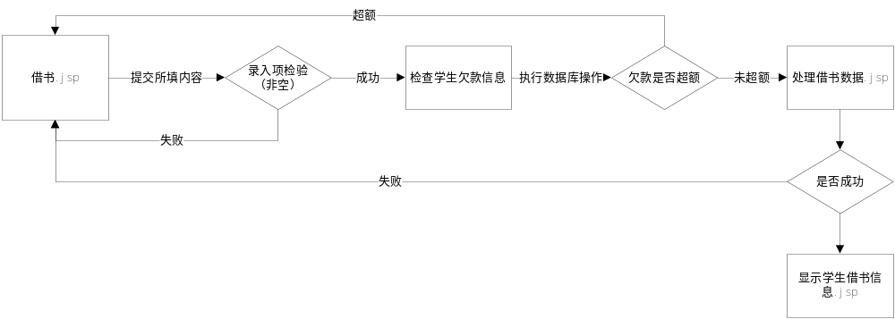需要说明的问题：
- 在进行借书，修改数据信息时，应先查询学生的欠款信息，如欠款超额，则利用javascript实现信息提示，拒绝借书，如无超额，则接受借书。
- 为便于以后的恢复操作，此修改操作只在表中做一个标志，并不是真正的对其修改；

功能描述
- 功能类型：修改数据和查询数据
- 功能描述：更新学生借书文件，图书目录文件等中的信息；
- 前提业务：管理模块
- 后继业务：无
- 功能约束：权限约束
- 约束描述：
- 操作权限：图书馆管理人员

界面设计
- 基础信息处理
动作说明如下：
动作编号 | 动作名称 | 动作描述
A01 | 重置 | 点击按钮 将文本框内的所有数据清空
A02 | 提交 | 点击按钮 将数据提交到处理学生超额信息页面
A03 | 取消 | 将当前页面关闭，并取消借阅

- 数据描述
- 功能类型：修改数据和查询数据
- 界面设计：
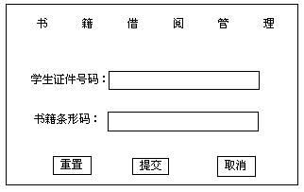
- 数据字段描述：
字段名称 | 长度 | 录入方式 | 是否非空项 | 数据检验 | 默认显示
学生证件号码 | 10 | 文本框 | Y | N
书籍条形码号 | 10 | 文本框 | Y | N

- 图书借阅数据处理内部逻辑
If(strEdit.equals(“1”)){
If(学生超额|学生不存在){
ifSuccess=false;
}else{
If(!bb.IsValid(hash)){
//新增操作
Int intdel[]=bb.addBorrow(hash);
If(intdel==null){
ifSuccess=false;
}else{
For（int i=0;i<intdel.length;i++）{
%><script>alert(“<%=intdel[i]%>”);</script><%
If(intdel[i]!=1)
ifSuccess=false;
}
}

}

}
If(!ifSuccess){
%><script>alert(“借阅失败！”);</script><%
}else{
%><script>alert(“借阅成功！”);</script><%

}
}
执行的过程如下：
首先要验证学生信息是否存在和学生的欠款是否超额，也就是说学生是否可以借书，图书是否在馆等，在 确定合法之后调用bb.addBorrow(hash)来完成借阅流程。流程其实就是对几个表进行增改的操作。
关于addBorrow(hash)的算法：
public int[] addBorrow(Hashtable hash)
{
System.out.println("批量处理新增借阅。。。。。。");
String sql="";
int intID = makeID("JYWJB","JYID","","",true);
String strID=String.valueOf(intID);
String strZJH = ds.toString((String)hash.get("ZJH"));//证件号
String strTXM = ds.toString((String)hash.get("TXM"));//条形码
String strJYSJ = ds.toString((String)hash.get("JYSJ"));//借阅时间

String strXSID = "";//学生ID
String strBOOKID = "";//图书ID
String strDQSJ = "";//到期时间
String strXJCS = "";//续借次数

//根据学生证件号取的学生ID
//根据学生ID取得规则ID,然后取得可以借阅天数，
sql="select Student.RuleID,Student.XSID,Rule.KJYSJ "
+" from Studengt,RULE "
+" where Student.ZJH='"+strZJH+"' and Student.RuleID=Rule.RuleID ";
Hashtable hashReId=(Hashtable)searchOneData(sql);
strXSID=ds.toString((String)hashReId.get("XSID"));
String strKJYSJ=ds.toString((String)hashReId.get("KJYSJ"));

//根据条形码取得图书ID
sql="select BOOKID from Book where TXM='"+strTXM+"'";
Hashtable hashBKID=(Hashtable)searchOneData(sql);
strBOOKID = ds.toString((String)hashBKID.get("BOOKID"));

//新增操作
createStatement();
clearBatch();
sql=" insert into JSWJB(JYID,XSID,BOOKID,JYSJ,DQSJ,ZT,XJCS) "
+" values("+strID+","+strXSID+","+strBOOKID+",'"+strJYSJ
+"',to_char((to_date('"+strJYSJ+"','yyyy-MM-dd')+"+strKJYSJ+"),'yyyy-MM-dd')"
+",'"+strZero+"','"+strZero+"')";

addBatch(sql);
sql="update Book set ZT='借出' where BOOKID="+strBOOKID;
addBatch(sql);
sql="update Student set YJSS=YJSS+1 where XSID="+strXSID;
addBatch(sql);
int result[]=executeBatch();
closeStm();
return result;
}
而对于取消按钮事件，由于要实现取消借阅，所以需要调用delBorrow(String id)来取消借阅操作；算法如下：
public int[] delBorrow(String id)
{
System.out.println("批量处理取消借阅。。。。。");
String sql="";
sql="select BOOKID from JSWJB where JYID="+id;
Hashtable hash=(Hashtable)searchOneData(sql);
String strBOOKID=(String)hash.get("BOOKID");

createStatement();
clearBatch();
sql="update JSWJB set ZT='"+strOne+"' where JYID="+id;
addBatch(sql);
sql="update BOOK set ZT='可借' where BOOKID="+strBOOKID;
addBatch(sql);
int result[]=executeBatch();
closeStm();

return result;
}

存储分配
借书文件：
序号 | 字段名 | 类型 | 长度 | 精度 | 小数位数 | 默认值 | 允许空 | 主键 | 外键 | 说明
1 | 借阅编号 | Int | 10 |  |  | 1 |  | √ |  | 自动编号
2 | 图书编号 | Int | 10 |  |  |  |  |  | √
3 | 学生编号 | Int | 10 |  |  |  |  |  | √
4 | 借阅时间 | Datatime | 8 |  |  |  | √
5 | 到期时间 | Datatime | 8 |  |  |  | √
6 | 续借次数 | Smallint | 2 |  |  |  | √
7 | 操作员 | Nvarchar | 10 |  |  |  | √
8 | 状态 | navarchar | 50 |  |  |  | √
罚款单：
序号 | 字段名 | 类型 | 长度 | 精度 | 小数位数 | 默认值 | 允许空 | 主键 | 外键 | 说明
1 | 借阅编号 | Int | 10 |  |  | 1 |  | √ |  | 自动编号
2 | 图书编号 | Int | 10 |  |  |  |  |  | √
3 | 学生编号 | Int | 10 |  |  |  |  |  | √
4 | 应罚金额 | Smallint | 3 |  |  |  | √
5 | 实收金额 | Smallint | 3 |  |  |  | √
6 | 状态 | Nvarchar | 1 |  |  |  | √
7 | 备注 | Nvarchar | 200 |  |  |  | √
学生文件：
序号 | 字段 | 字段名 | 类型 | 长度 | 精度 | 小数位数 | 默认值 | 允许空 | 主键 | 说明
1 | XSID | 学生编号 | Int | 10 |  |  | 1 |  | √ | 自动编号
2 | Name | 姓名 | nvarchar | 10
3 | Sex | 性别 | nvarchar | 2 |  |  |  | √
4 | ZJH | 证件号码 | nvarchar | 25 |  |  |  | √
5 | LXDH | 联系电话 | nvarchar | 40 |  |  |  | √
6 | DJRQ | 登记日期 | datetime | 8 |  |  |  | √
7 | YXQZ | 有效期至 | datetime | 8 |  |  |  | √
8 | YJSS | 已借书数 | smallint | 2 |  |  |  | √
9 | RuleID | 学生规则ID | int | 10
10 | ZT | 是否挂失 | nvarchar | 2 |  |  |  | √

023学生还书
具体格式如下：
功能编号 | 023 | 功能名称 | 学生还模块 | 内容 | 功能流程图
所属业务 | 图书馆管理 |  | 所属项目 | 图书馆管理系统
编写人 | 陈新光 | 完成时间 | 2007-11-27 | 页码 | 第27页

功能流程图
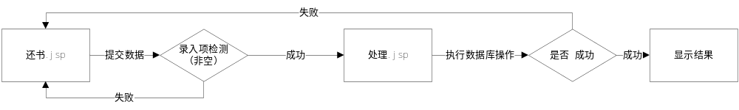
需要说明的问题：
- 显示结果可直接在处理结果.jsp中利用javascript来实现显示功能！
- 处理要包含：对图书状态和借书文件表中信息的修改以及学生的欠款金额的计算，并更新Publish表。

功能描述
- 功能类型：修改数据
- 功能概述：完成学生的还书业务并计算学生的欠款信息
- 前提业务：管理模块
- 后继业务：无
- 功能约束：权限约束
- 约束描述：
- 操作权限：图书馆管理人员

界面设计
- 基础信息处理
动作编号 | 动作名称 | 动作描述
A01 | 重置 | 点击按钮 将文本框内的所有数据清空
A02 | 提交 | 点击按钮 将数据提交到处理还书信息页面

- 界面描述：
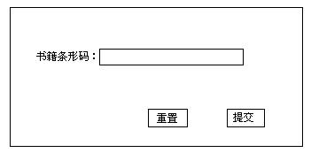
- 数据描述
字段名称 | 长度 | 录入方式 | 是否非空项 | 数据检验 | 默认显示
书籍条形码号 | 10 | 文本框 | Y | N
对于还书业务的处理，实质上与借书业务的实现基本上相同，只是调用了backBorrow(hash)来实现还书功能；
If(strEdit.equals(“1”)){
Int intdel[]=bb.BackBorrow(hash);
If(intdel==null){
ifSuccess=false;
}else{
For（int i=0;i<intdel.length;i++）{
If(intdel[i]!=1)
ifSuccess=false;
}
}
}
If(!ifSuccess){
%><script>alert(“归还操作失败！”);</script><%
}else{
%><script>alert(“归还操作成功！”);</script><%

}
}
针对backBorrow（hash）算法如下：
public int[] backBorrow(String TXM)
{
System.out.println("批量处理还书。。。。。");
String sql="";
String strBOOKID=ds.toString((String)toName("BOOK","TXM","BOOKID",TXM));

String strNow = ds.getDateTime();
strNow = strNow.substring(0,10);

createStatement();
clearBatch();
sql="update JSWJB set ZT='"+strOne+"',DQSJ='"+strNow+"' where BOOKID="+strBOOKID+" and ZT='"+strZero+"'";
System.out.println("sql1:"+sql);
addBatch(sql);
sql="update BOOK set ZT='可借' where BOOKID="+strBOOKID;
System.out.println("sql2:"+sql);
addBatch(sql);
int result[]=executeBatch();
closeStm();
return result;
}

存储分配
借书文件：
序号 | 字段名 | 类型 | 长度 | 精度 | 小数位数 | 默认值 | 允许空 | 主键 | 外键 | 说明
1 | 借阅编号 | Int | 10 |  |  | 1 |  | √ |  | 自动编号
2 | 图书编号 | Int | 10 |  |  |  |  |  | √
3 | 学生编号 | Int | 10 |  |  |  |  |  | √
4 | 借阅时间 | Datatime | 8 |  |  |  | √
5 | 到期时间 | Datatime | 8 |  |  |  | √
6 | 续借次数 | Smallint | 2 |  |  |  | √
7 | 操作员 | Nvarchar | 10 |  |  |  | √
8 | 状态 | navarchar | 50 |  |  |  | √
学生文件：
序号 | 字段 | 字段名 | 类型 | 长度 | 精度 | 小数位数 | 默认值 | 允许空 | 主键 | 说明
1 | XSID | 学生编号 | Int | 10 |  |  | 1 |  | √ | 自动编号
2 | Name | 姓名 | nvarchar | 10
3 | Sex | 性别 | nvarchar | 2 |  |  |  | √
4 | ZJH | 证件号码 | nvarchar | 25 |  |  |  | √
5 | LXDH | 联系电话 | nvarchar | 40 |  |  |  | √
6 | DJRQ | 登记日期 | datetime | 8 |  |  |  | √
7 | YXQZ | 有效期至 | datetime | 8 |  |  |  | √
8 | YJSS | 已借书数 | smallint | 2 |  |  |  | √
9 | RuleID | 学生规则ID | int | 10
10 | ZT | 是否挂失 | nvarchar | 2 |  |  |  | √
图书目录文件：
序号 | 字段名 | 类型 | 长度 | 精度 | 小数位数 | 默认值 | 允许空 | 主键 | 说明
1 | 图书编号 | Int | 10 |  |  | 1 |  | √ | 自动编号
2 | 条形码 | nvarchar | 20
3 | 书名 | nvarchar | 200
4 | 图书类型 | Nvarchar | 50 |  |  |  | √
5 | 作者 | Nvarchar | 20 |  |  |  | √
6 | 译者 | Nvarchar | 20 |  |  |  | √
7 | ISBN | Nvarchar | 20
8 | 出版社 | Nvarchar | 30 |  |  |  | √
9 | 价格 | Money | 8 |  |  |  | √
10 | 书架名称 | Nvarchar | 20 |  |  |  | √
11 | 现存量 | Smallint | 2 |  |  |  | √
12 | 库存总量 | Smallint | 2 |  |  |  | √
13 | 入库时间 | Datatime | 8 |  |  |  | √
14 | 操作员 | Nvarchar | 10 |  |  |  | √
15 | 简介 | Nvarchar | 200 |  |  |  | √
16 | 借出次数 | Smallint | 2 |  |  |  | √
17 | 是否注销 | Nvarchar | 2 |  |  |  | √
18 | 图书状态 | nvarchar | 50 |  |  |  | √
罚款单;

序号 | 字段名 | 类型 | 长度 | 精度 | 小数位数 | 默认值 | 允许空 | 主键 | 外键 | 说明
1 | 借阅编号 | Int | 10 |  |  | 1 |  | √ |  | 自动编号
2 | 图书编号 | Int | 10 |  |  |  |  |  | √
3 | 学生编号 | Int | 10 |  |  |  |  |  | √
4 | 应罚金额 | Smallint | 3 |  |  |  | √
5 | 实收金额 | Smallint | 3 |  |  |  | √
6 | 状态 | Nvarchar | 1 |  |  |  | √
7 | 备注 | Nvarchar | 200 |  |  |  | √

024图书注销
具体格式如下：
功能编号 | 024 | 功能名称 | 图书注销模块 | 内容 | 功能流程图
所属业务 | 图书馆管理 |  | 所属项目 | 图书馆管理系统
编写人 | 陈新光 | 完成时间 | 2007-11-27 | 页码 | 第31页

功能流程图
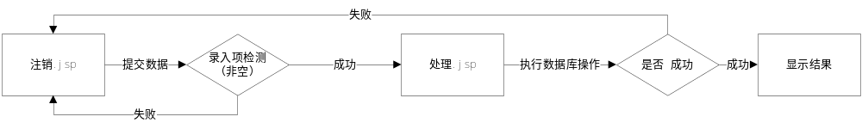需要说明的问题：
- 显示结果可直接在处理结果.jsp中利用javascript来实现显示功能！
- 在处理图书注销的时候，为了便于以后的恢复操作，此删除操作只在表中做一标志，并不是真正的删除。

功能描述
- 功能描述：删除数据
- 功能概述：注销图书
- 前提业务：管理模块
- 后继业务：无
- 约束描述：
- 操作权限：图书馆管理人员

界面设计
- 基础信息处理
动作说明如下：
动作编号 | 动作名称 | 动作描述
A01 | 重置 | 点击按钮 将文本框内的所有数据清空
A02 | 提交 | 点击按钮 将数据提交到处理还书信息页面

- 界面描述：
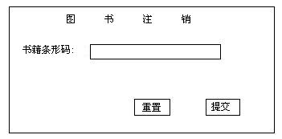
- 数据描述：
字段名称 | 长度 | 录入方式 | 是否非空项 | 数据检验 | 默认显示
书籍条形码号 | 10 | 文本框 | Y | N

- 对于图书注销业务的处理

存储分配
图书目录文件：
序号 | 字段名 | 类型 | 长度 | 精度 | 小数位数 | 默认值 | 允许空 | 主键 | 说明
1 | 图书编号 | Int | 10 |  |  | 1 |  | √ | 自动编号
2 | 条形码 | nvarchar | 20
3 | 书名 | nvarchar | 200
4 | 图书类型 | Nvarchar | 50 |  |  |  | √
5 | 作者 | Nvarchar | 20 |  |  |  | √
6 | 译者 | Nvarchar | 20 |  |  |  | √
7 | ISBN | Nvarchar | 20
8 | 出版社 | Nvarchar | 30 |  |  |  | √
9 | 价格 | Money | 8 |  |  |  | √
10 | 书架名称 | Nvarchar | 20 |  |  |  | √
11 | 现存量 | Smallint | 2 |  |  |  | √
12 | 库存总量 | Smallint | 2 |  |  |  | √
13 | 入库时间 | Datatime | 8 |  |  |  | √
14 | 操作员 | Nvarchar | 10 |  |  |  | √
15 | 简介 | Nvarchar | 200 |  |  |  | √
16 | 借出次数 | Smallint | 2 |  |  |  | √
17 | 是否注销 | Nvarchar | 2 |  |  |  | √
18 | 图书状态 | nvarchar | 50 |  |  |  | √

025 基础信息设置

接口设计
- 用来查询一条数据的私有接口
该方法有一个参数，参数是一个字符串，表示要向数据库发送一条SQL语句，这个SQL只是一个查询语句，方法的返回植是一个Hashtable，在Hashtable中以键值对的方式表示了从数据库中选出了第一行记录。用Hashtable中的get(“FieldName”)方法可以得到改行记录的某一个记录的值。
private Hashtable searchOneData(String sql)
{
Hashtable hash = new Hashtable();
ResultSet rs = selectRecord(sql);

Statement stmt = null;
try{
//取得列数和列名
ResultSetMetaData rsmd = rs.getMetaData();
int cols = rsmd.getColumnCount();
if(rs.next())
{
for(int i=1;i<=cols;i++)
{
String field= ds.toString(rsmd.getColumnName(i)); String value = ds.toString(rs.getString(i));
hash.put(field,value);
}
}
}catch(Exception e){
System.out.println("运行时出错："+e);
}
finally{
if(rs!=null)try{
stmt=rs.getStatement(); rs.close();
}
catch(Exception e){
System.out.println("关闭记录集rs时出错"+e);
}
if(stmt!=null)
try{
stmt.close();
}catch(Exception e){
System.out.println("关闭声明时statement出错"+e);
}

return hash;
}
- 增加记录的公共接口

该方法有一个参数，是java.util.Hashtable类，在调用该方法前，先用和hashtable的put方法将字段名和该条记录的值存入hashtable中，然后将这个hashtable作为参数传入insert方法中。 在insert方法的最后，调用ParentBean中的insertRecord方法，insertRecord可以根据传入的参数自动的生成增加记录的SQL语句并通过JDBC发送到数据库
Public int insert(Hashtable hash){
Int intID=makeID(“Book”,”BookID”,””,true);
Vector vect=new Vector();
Vect.add(“………….”);
……………………
Return insertRecord(vect);
}

- 删除记录的公共接口
该方法有一个参数id，该参数表示的是book表中的ID字段，ID字段是这个表的主键，用这个主键可以检索到表中的一条唯一的记录，通过这个主键，delete方法可以生成一条SQL语句，删除这一条记录。
public int delete(String id)
{
String sql="";
sql="delete from Book where BookID="+id;
return deleteRecord(sql);
}
- 查询记录的公共接口

Public Vector getData(String sqlwhere, int page){
String sql=””;
Sql=”select * from Book”;
If (!sqlwhere.equals(“”))
Sql+=sqlwhere;
Return getOnePage(sql,page,20);
}

- 修改记录的接口
public int update(Hashtable hash)
{

Vector vect = new Vector();
vect.add("Book");

vect.add(addVector("Title",ds.toString((String)hash.get("TITLE")),"CHAR"));
vect.add(addVector("Author",ds.toString((String)hash.get("AUTHOR")),"CHAR"));
vect.add(addVector("ISBN",ds.toString((String)hash.get("ISBN")),"CHAR"));
……………………
return updateRecord(vect);
}

测试要点

测试范围

测试范围 | 主要内容 | 简要说明
系统登陆验证 | 验证用户身份，进行权限控制 | 功能性测试
信息检索功能测试 | 测试数据库检索代码的健壮性 | 功能性测试

测试方法
功能性测试：黑盒测试

